Tomatenspaghetti
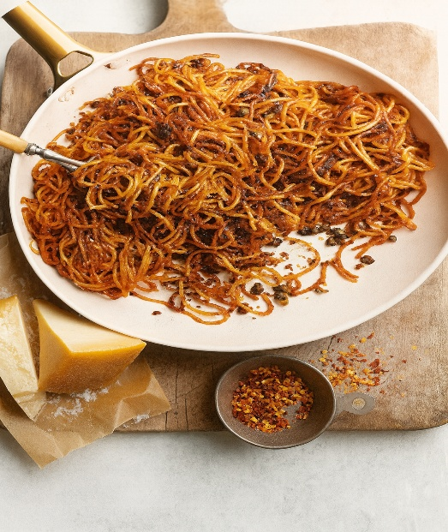

Ingrediënten: 4 personen

60 ml extra vergine olijfolie
- 2 tenen knoflook, fijngesneden
- 1 theelepel chilivlokken, plus extra voor erover
- 1 rode ui gesnipperd
- 4 ansjovis, fijngesneden
- 400 g gedroogde spaghetti
- Geraspte Parmezaanse kaas, voor erover
Tomatenbouillon:
- 1/2 liter kokend water 375 ml passata
- 2 eetlepels tomatenpuree Peper en zout

Bereiding
- Maak de tomatenbouillon: Meng in een grote pan ½ liter kokend water, de passata, tomatenpuree, zout en peper.
- Verhit de olijfolie in een grote, diepe koekenpan op matig-hoog vuur. Voeg knoflook, chilivlokken, ui en ansjovis toe. Bak 2 minuten tot het begint te geuren.
- Voeg de spaghetti toe en 250 ml van de tomatenbouillon. Roer voorzichtig zodat de pasta niet kleeft. Laat de pasta de bouillon absorberen en voeg nogmaals 250 ml toe zodra het vocht is opgenomen. Herhaal tot de pasta al dente is en een deel een krokant korstje krijgt.
- Zet het vuur uit en laat de pasta een paar minuten rusten zodat hij loskomt van de pan.
- Serveren: Bestrooi met Parmezaanse kaas en extra chilivlokken. Serveer direct.

